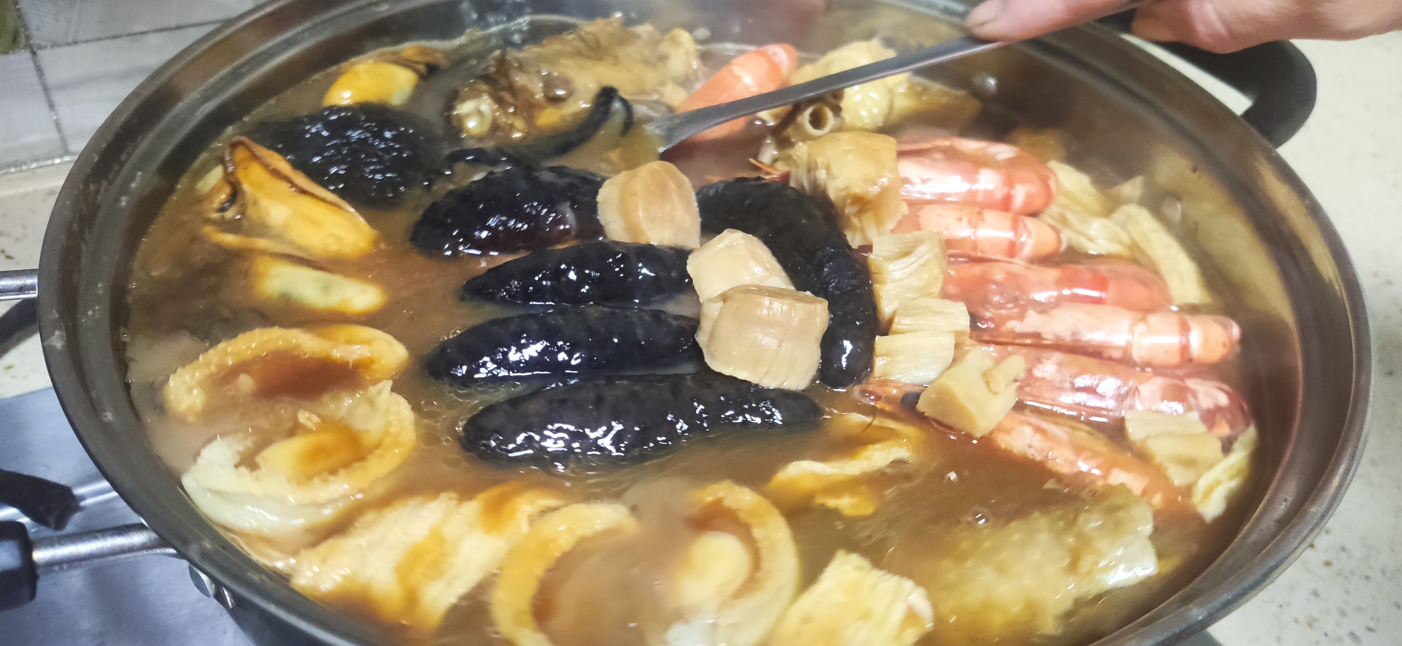
顺德大盆菜，是顺德地域的特色美食，历史时间十分悠久，一直以来，都备受本地人的钟爱。大盆菜的用料并没有特别规定，但一般都会包括鲍鱼、海参、萝卜、枝竹、鱿鱼、猪皮、冬菇、鸡、鲮鱼球和炆猪肉，现时不少盆菜更可能包括花胶、大虾、发菜、蠔豉、鳝乾等。人们喜欢逢年过节时吃盆菜，盆菜就有了喜庆团聚的意义。

